100年病人安全週病人安全我會「應」
醫療機構響應成果摘要表11/21-25

一、基本資料
■機構名稱：南光神經精神科醫院
■響應單張共發出150張，響應人數100人（請以響應說帖張數計算）
二、專區佈置情形（請註明地點，每區域以一張照片為限）
（一）南光醫醫院響應衛生署病人安全週活動，院長、秘書與醫療同仁、病人代表親自推「行動蘋果樹」到門診後診區及病房，呼喊「病人安全我會『應』」，邀請病人簽卡，認識就醫過程、手術之前能「響應」、「回應」、「反應」，就能更平安。

（二）門診候診區
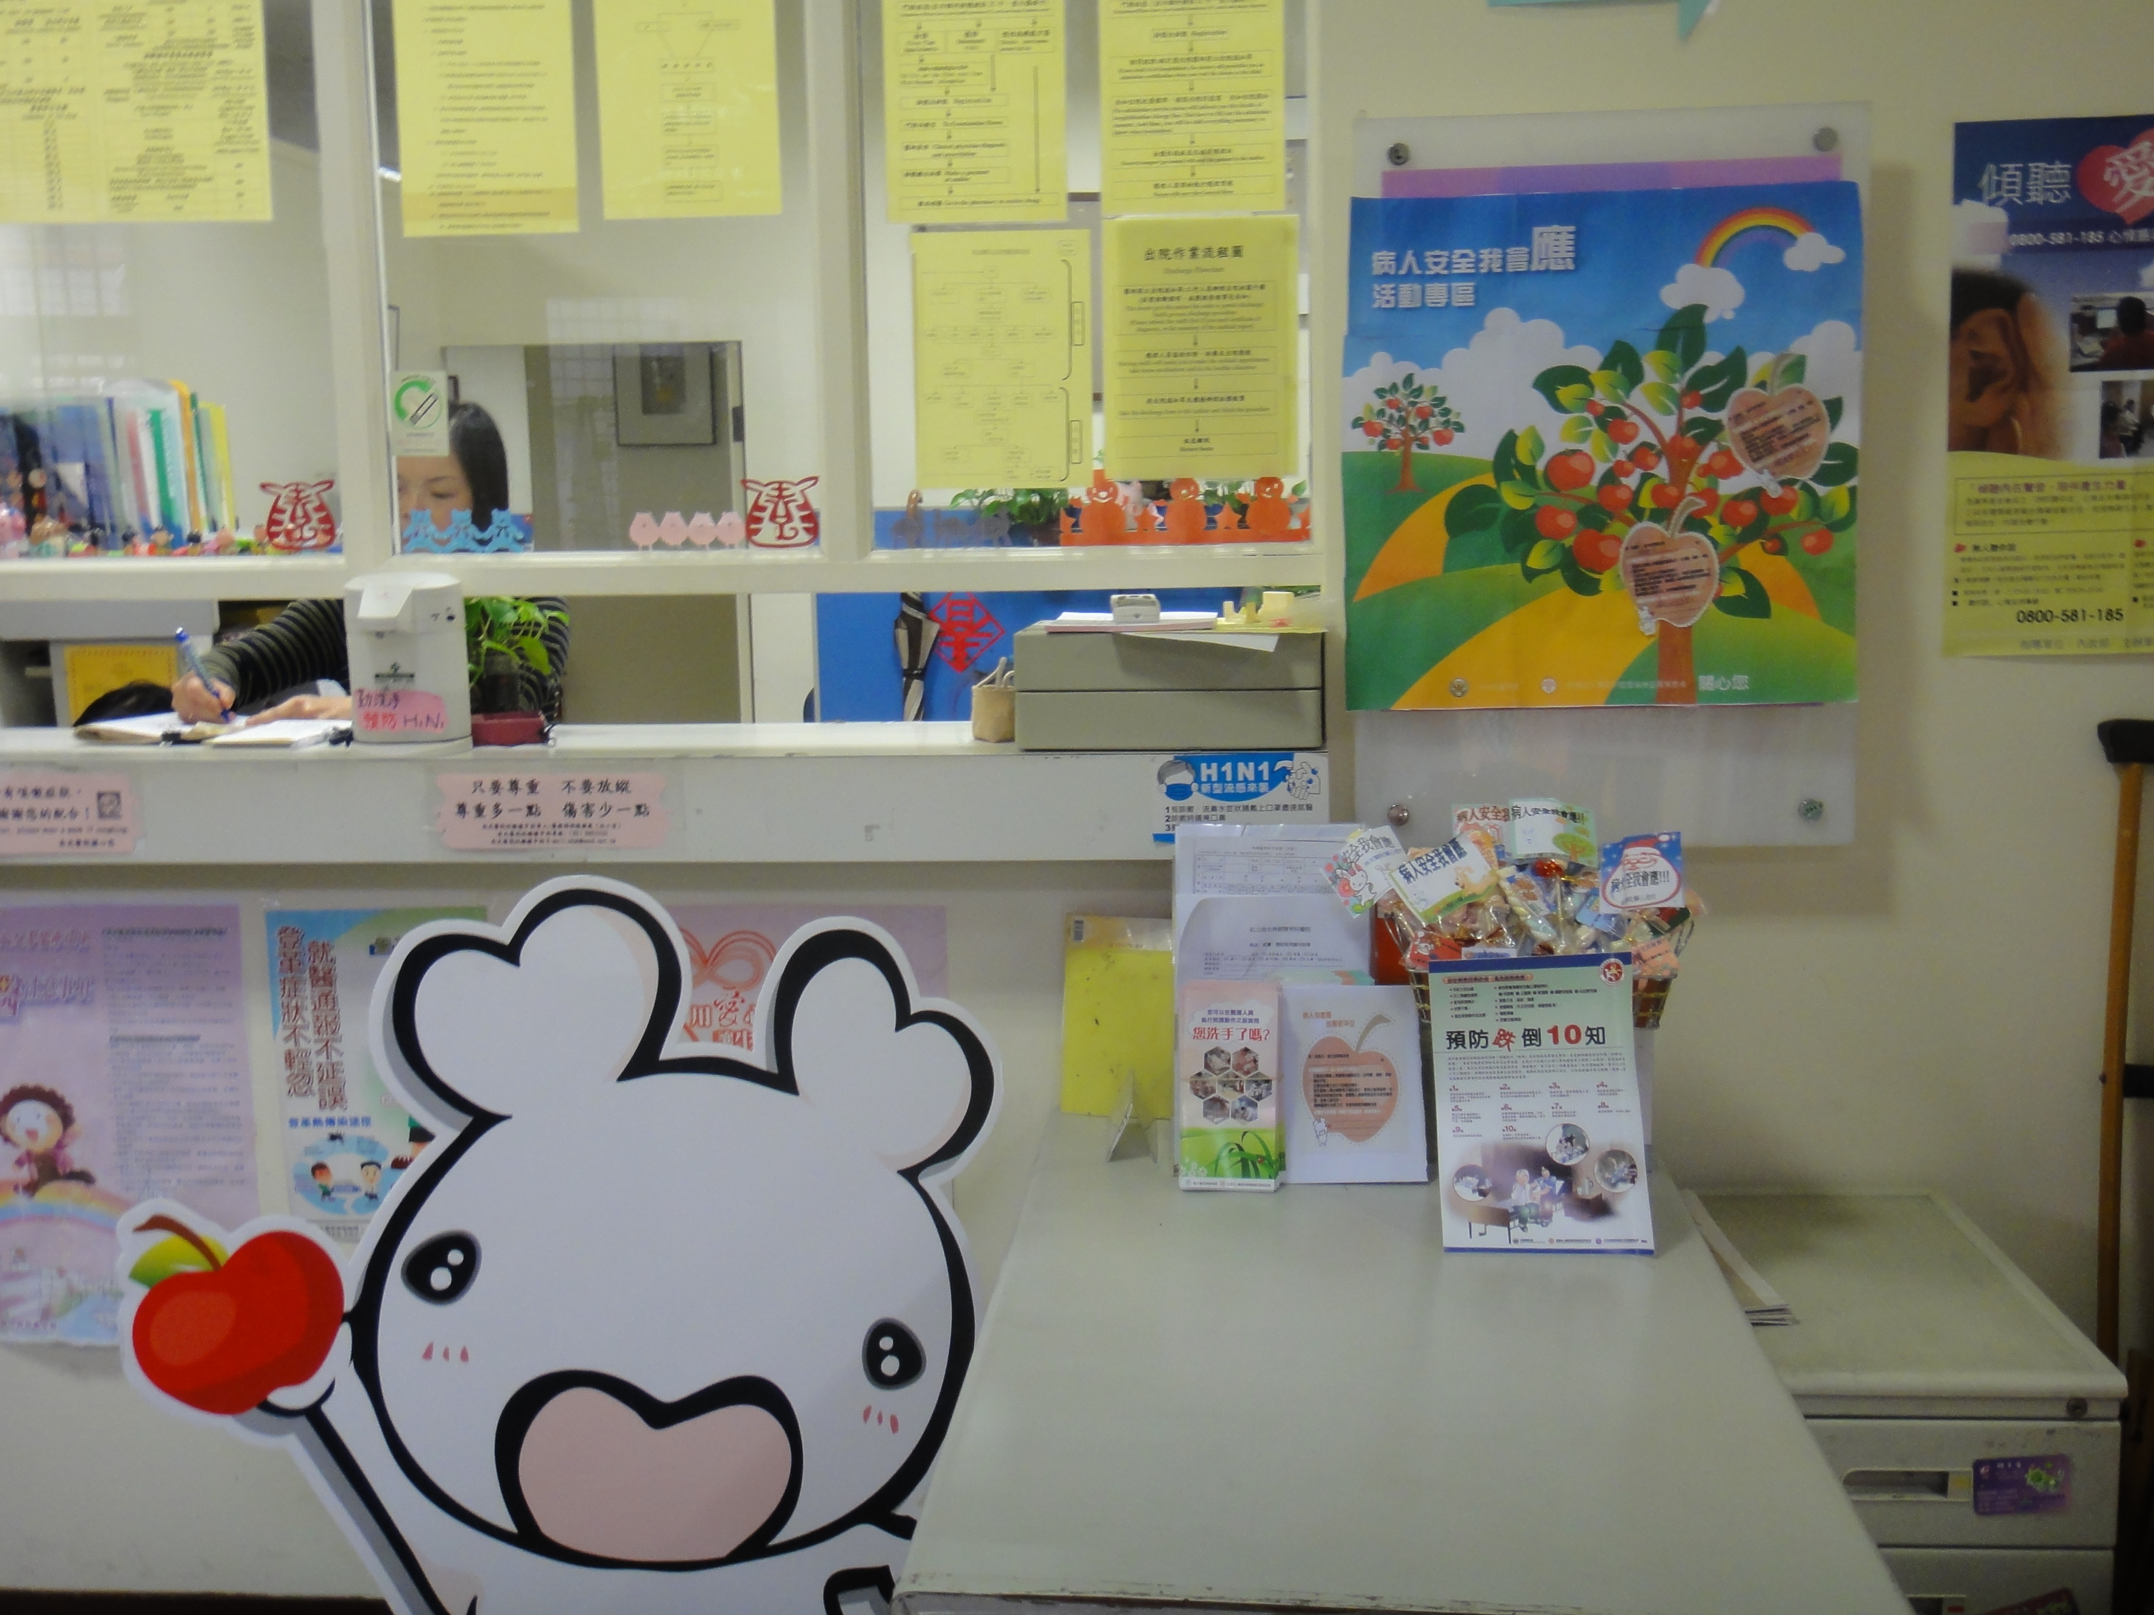
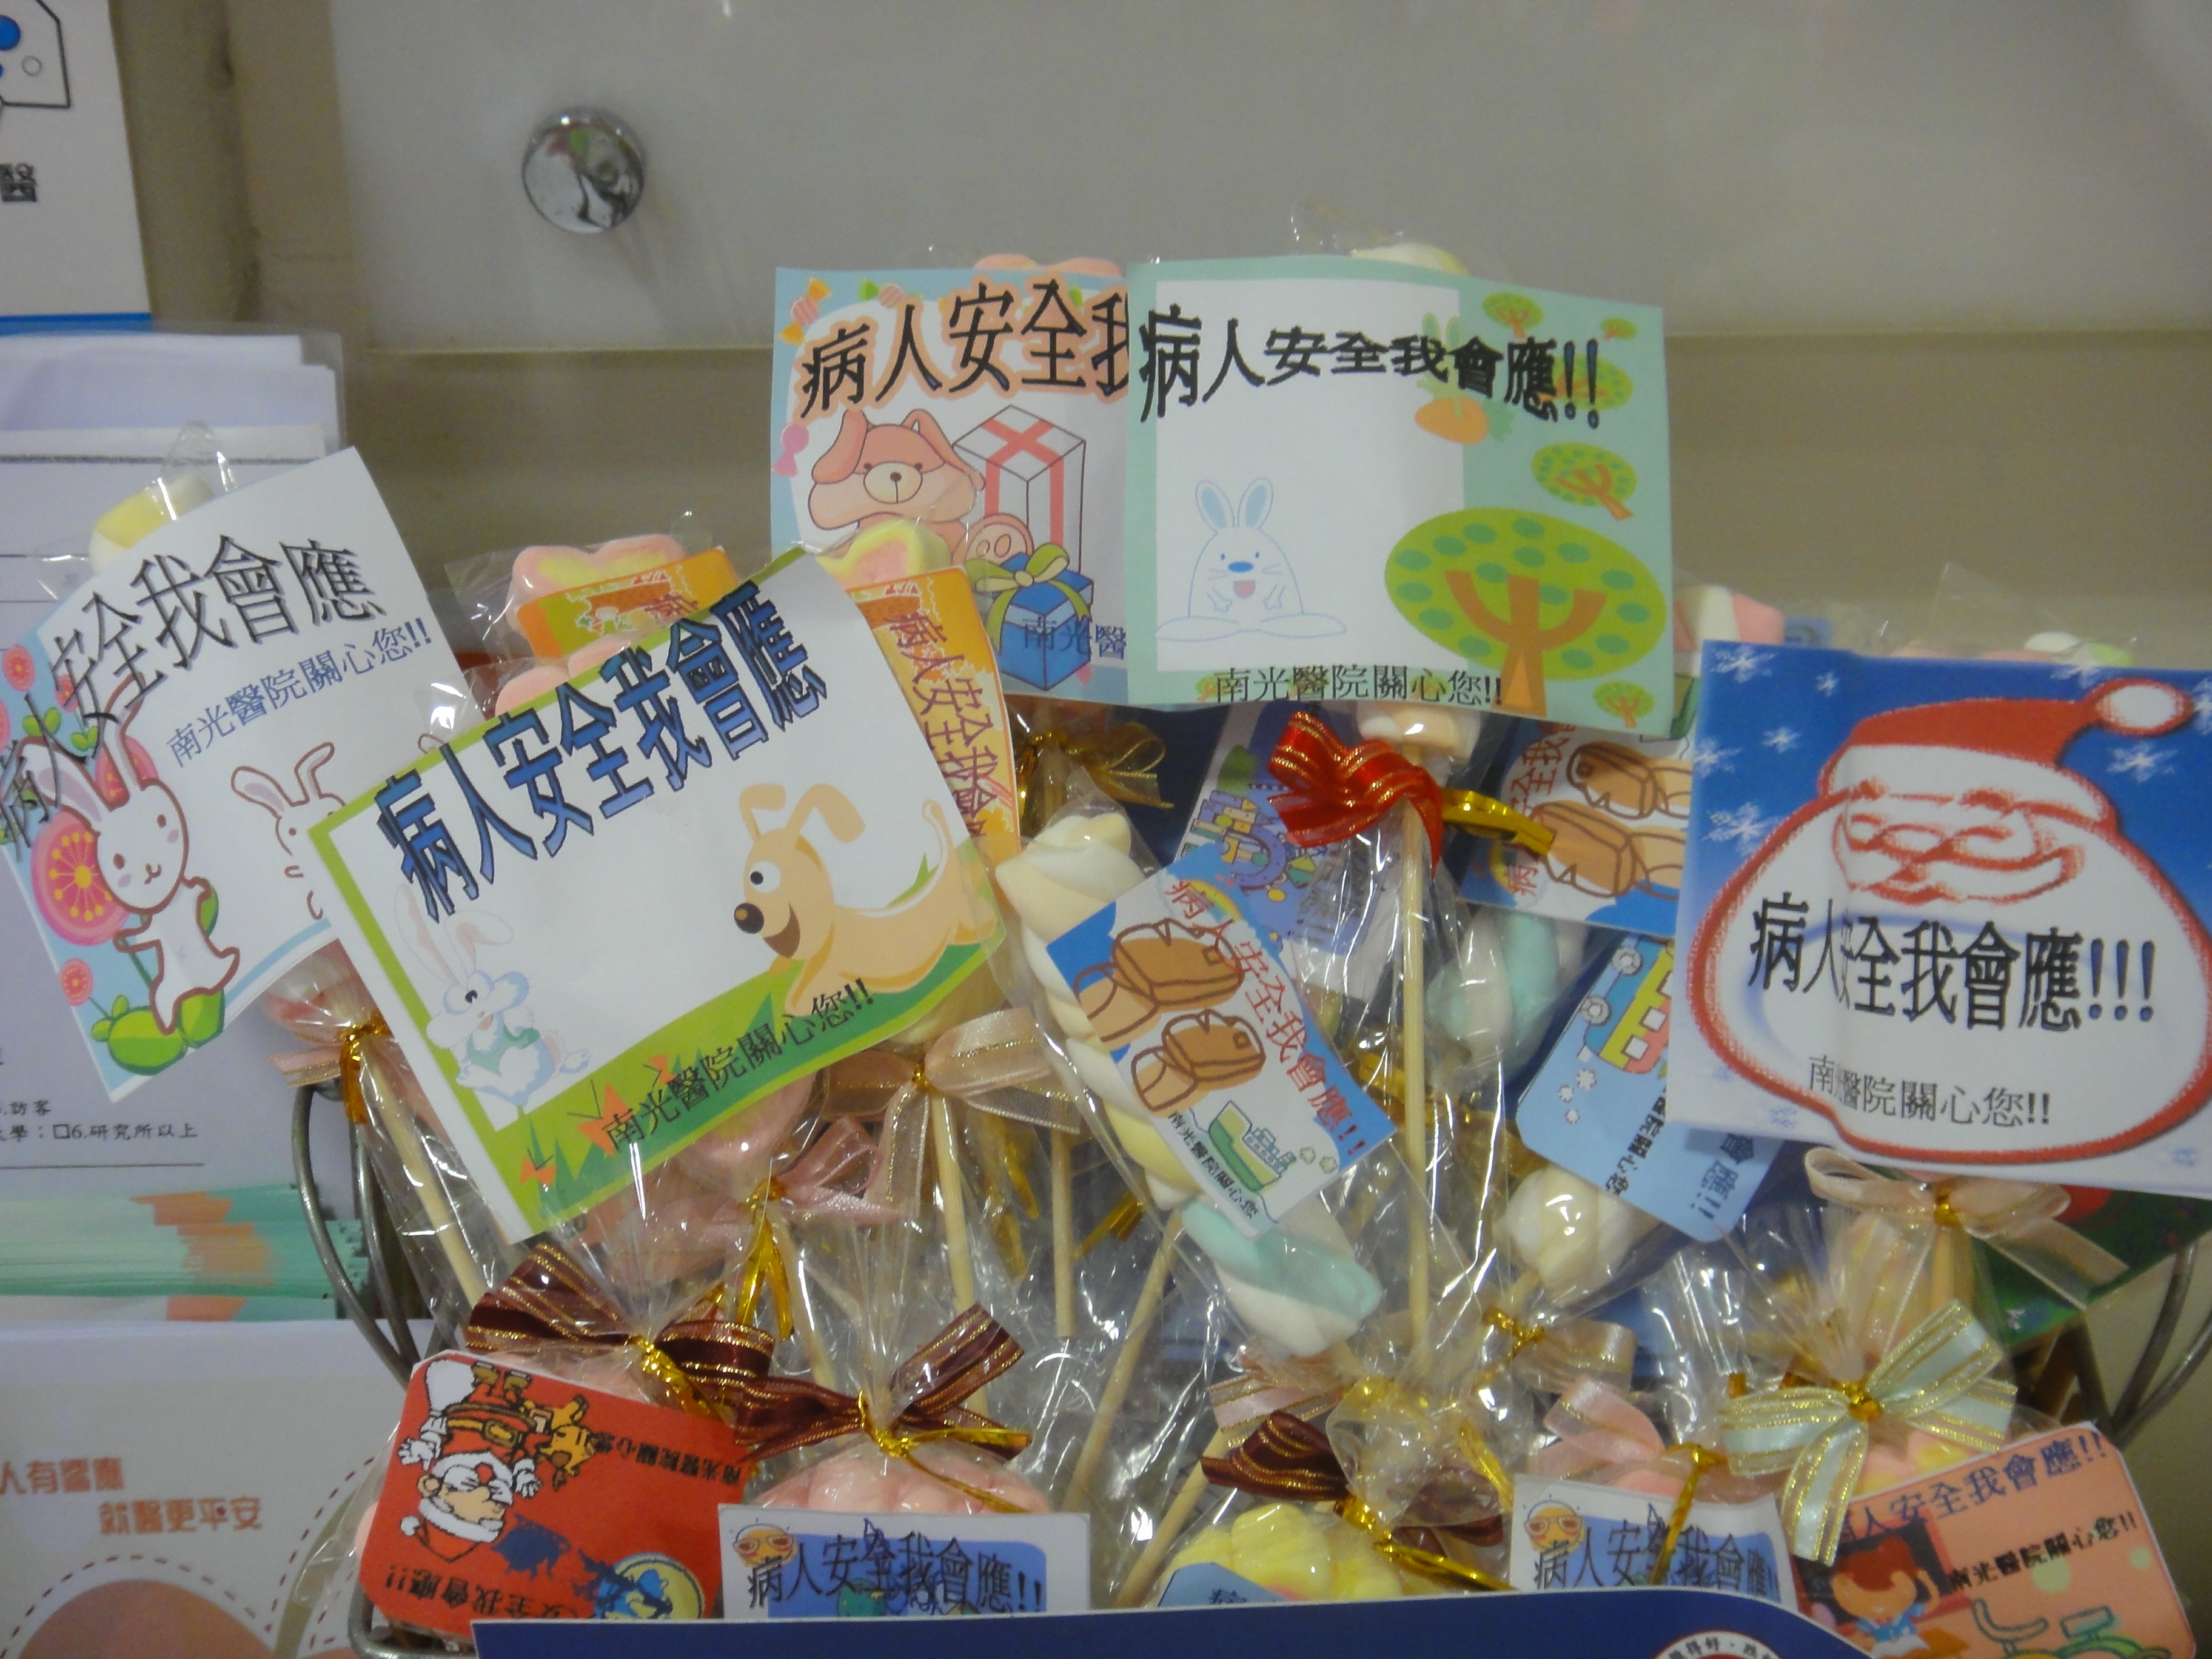
（三）病房區病安週活動專區
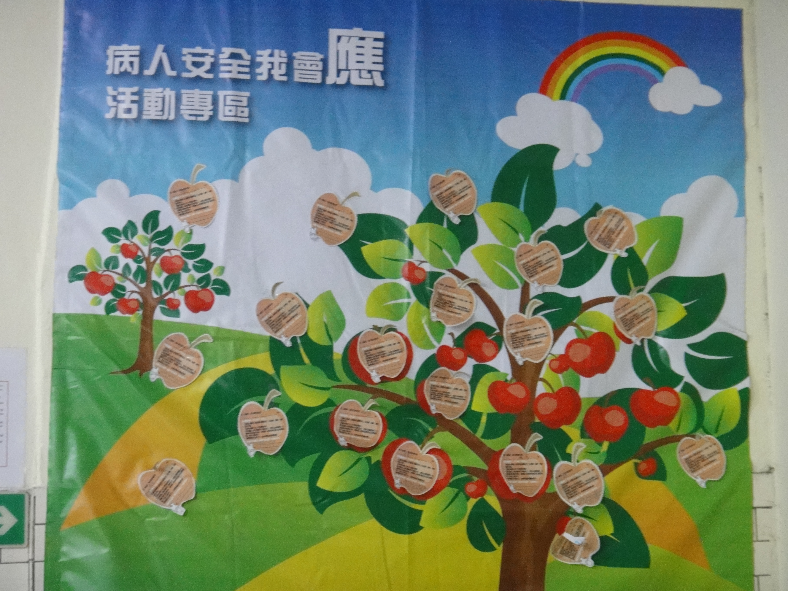
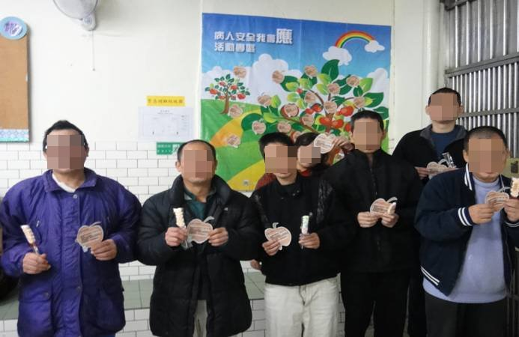

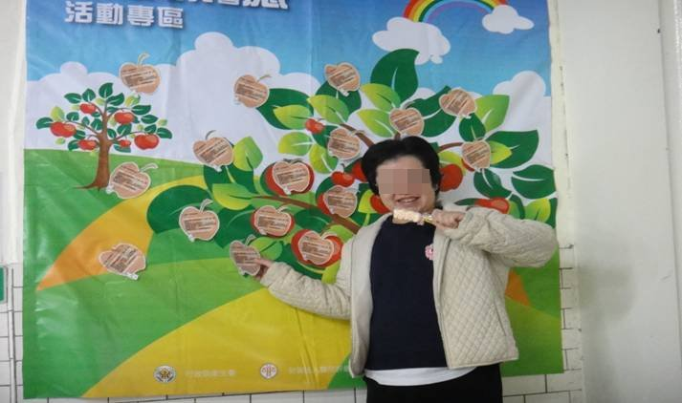

（三）多元化活動辦理情形
NO | 主題 | 地點 | 參與人數 | 備註 | 活動照片  （請提供最主要2場活動照片即可，每場限1張）
1 | 安心看病五撇步與病人安全我會應 | 二樓餐廳 | 150 |  | 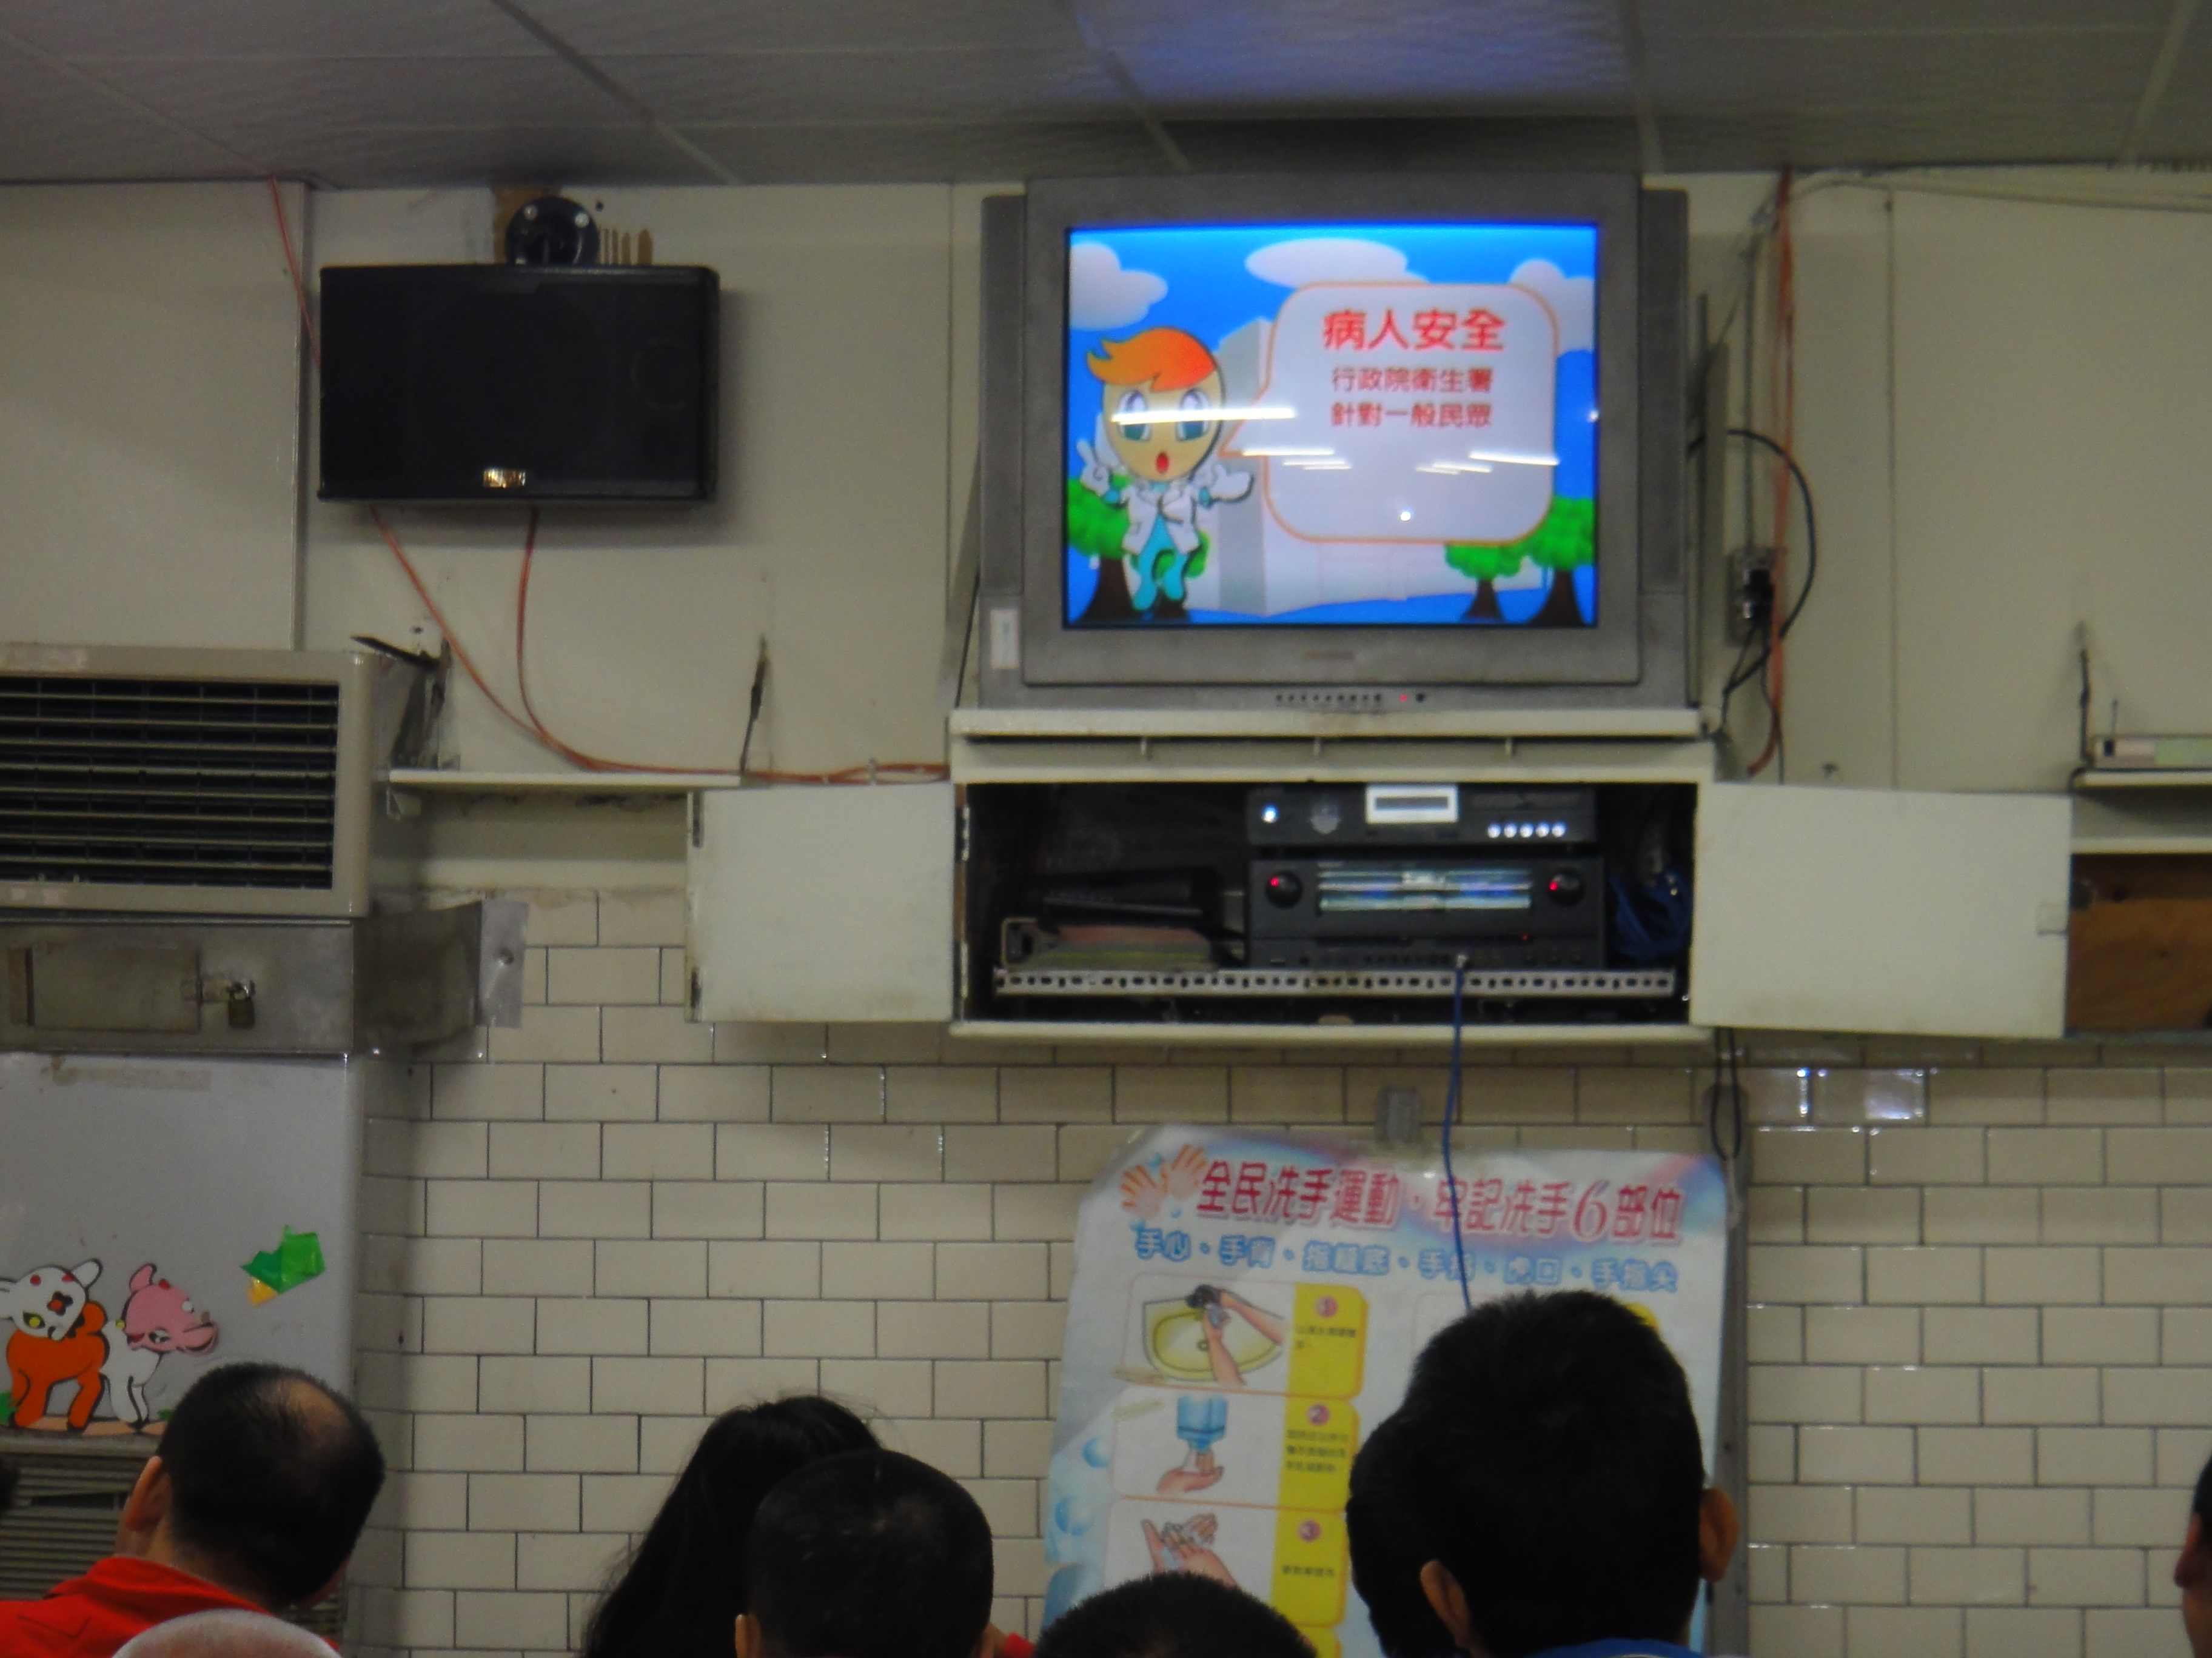
2 | 洗手衛教團體 | 餐廳 | 150 |  | 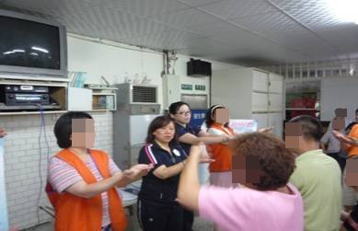
3 | 用藥安全 | 餐廳 | 150
4 | 預防跌倒，人人有責 | 2樓衛教室 | 20 |  | 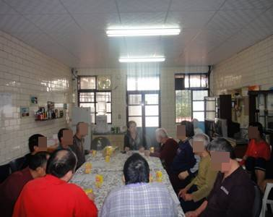
5 | 病人安全我會「應」著色比賽 | 餐廳 | 32 |  | 

